ỦY BAN NHÂN DÂN  THỊ XÃ PHONG ĐIỀN  Số: /UBND-TCKH | CỘNG HOÀ XÃ HỘI CHỦ NGHĨA VIỆT NAM  Độc lập - Tự do - Hạnh phúc  Phong Điền, ngày 20 tháng 01 năm 2025
V/v đôn đốc tiến độ Tổng kiểm kê tài sản công

Kính gửi:
- Các phòng, ban, đơn vị sự nghiệp; Các tổ chức đoàn thể chính trị - xã hội thuộc thị xã;
- UBND các phường, xã.

Thực hiện Quyết định số 213/QĐ-TTg ngày 01/3/2023 của Thủ tướng Chính phủ phê duyệt Đề án tổng kiểm kê Tài sản công tại cơ quan, tổ chức, đơn vị, tài sản kết cấu hạ tầng do Nhà nước đầu tư, quản lý; Kế hoạch số 204/KH-UBND ngày 08/7/2024 của UBND huyện về việc triển khai thực hiện Quyết định số 213/QĐ-TTg ngày 01/3/2024 của Thủ tướng Chính phủ về việc phê duyệt Đề án tổng kiểm kê tài sản công tại cơ quan, tổ chức, đơn vị, tài sản kết cấu hạ tầng do Nhà nước đầu tư, quản lý thuộc phạm vi quản lý của huyện Phong Điền; UBND thị xã Phong Điền đã thông báo đến các cơ quan, đơn vị trên địa bàn toàn thị xã về tên đăng nhập, mật khẩu truy cập phần mềm và đã có các văn bản hướng dẫn về công tác tổng kiểm kê tài sản công.
Tính đến thời điểm hiện nay (ngày 20/01/2025), qua kiểm tra trên hệ thống, trên địa bàn toàn thị xã có tổng số 20 bản ghi tài sản (11 đơn vị đã đăng ký loại tài sản công cần báo cáo; 86 đơn vị chưa đăng ký loại tài sản công cần báo cáo).
Để đảm bảo chất lượng và tiến độ thực hiện theo Quyết định số 213/QĐ-TTg ngày 01/3/2023 của Thủ tướng Chính phủ và Kế hoạch 204/KH-UBND của UBND huyện. UBND thị xã Phong Điền đề nghị các cơ quan, đơn vị và UBND các phường, xã triển khai thực hiện một số nội dung sau:
1. Rà soát việc thành lập, kiện toàn Tổ kiểm kê của cơ quan, tổ chức, đơn vị, địa phương; Đơn vị nào chưa thành lập thì phải thành lập ngay; Chỉ tổ trưởng, thành viên tổ kiểm kê được thành lập theo quyết định của thủ trưởng đơn vị kiểm kê mới được đưa vào Biên bản, báo cáo Tổng kiểm kê và ký các văn bản có liên quan đến công tác Tổng kiểm kê của đơn vị.
2. Chỉ đạo ưu tiên thời gian, nhân lực đẩy nhanh tiến độ thực hiện Tổng kiểm kê tài sản công theo Đề án tổng kiểm kê tài sản công tại cơ quan, tổ chức, đơn vị, tài sản kết cấu hạ tầng do Nhà nước đầu tư, quản lý được Bộ Tài chính hướng dẫn tại Công văn số 8131/BTC-QLCS ngày 01/8/2024 và số 13414/BTC-QLCS ngày 09/12/2024, Công văn số 12370/BTC-QLCS ngày 12/11/2024, Công văn số 13414/BTC-QLCS ngày 09/12/2024 đảm bảo theo đúng tiến độ tại Quyết định số 213/QĐ-TTg ngày 01/3/2024 của Thủ tướng Chính phủ.
3. Các đơn vị cần thực hiện đổi “mật khẩu” ngay lần đăng nhập đầu tiên để đảm bảo tính bảo mật. Bên cạnh đó, nhằm đảm bảo tính chính xác của số liệu kiểm kê, các đơn vị cần rà soát, chọn đúng đối tượng tài sản cần kiểm kê (những tài sản không được giao quản lý cần loại khỏi danh mục tài sản phải kiểm kê báo cáo của đơn vị) theo hướng dẫn dưới đây: (Hoàn thành trước ngày 31/01/2025)
Bước 1: Đăng nhập vào Phần mềm Tổng kiểm kê tài sản công theo đường link sau: https://kktsc.mof.gov.vn/login
(Tên đăng nhập: mã đơn vị; Mật khẩu mặc định: kkts@123; Có file danh sách mã đơn vị kèm theo).
Bước 2: Chọn: “Tổng hợp báo cáo”
Bước 3: Chọn mục: “Báo cáo đơn vị”
Bước 4: Chọn “đối tượng kiểm kê”- kích chọn: “Thuộc đối tượng kiểm kê”
Bước 5: Cập nhật trạng thái (hoàn thành nội dung đăng ký đối tượng tài sản cần kiểm kê).
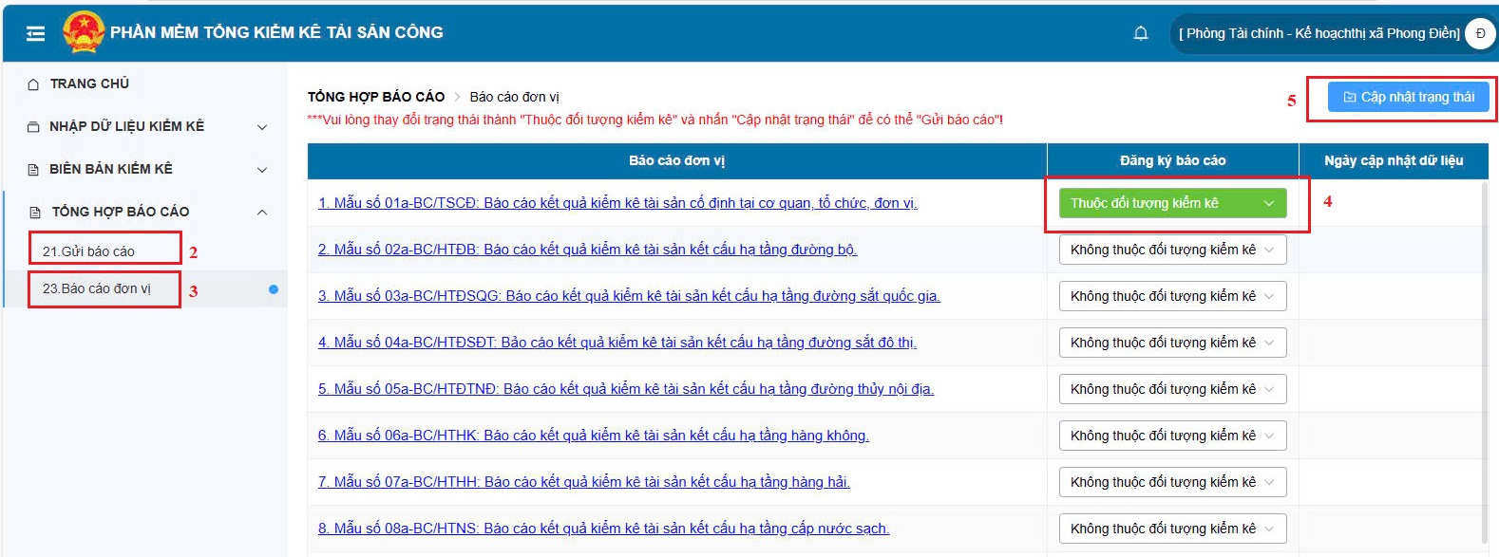

4. Để chủ động và kịp thời có số liệu báo cáo đúng thời hạn quy định, đề nghị các cơ quan, đơn vị tổ chức rà soát, thực hiện kiểm kê, nhập dữ liệu và gửi báo cáo kết quả kiểm kê về các Phòng chuyên môn (Phòng Tài chính – Kế hoạch, Kinh tế, Quản lý đô thị, Văn hóa – Thông tin, Tài nguyên – Môi trường, Giáo dục và đào tạo) theo phân công tại Kế hoạch 204/KH-UBND của UBND huyện vào Phần mềm Tổng kiểm kê để tổng hợp trước ngày 20/02/2025 nhằm đảm bảo đúng tiến độ đã đề ra (các cơ quan, đơn vị nhập số liệu kiểm kê vào Mẫu Tempalte định dạng, sau đó đẩy lên Phần mềm một lần, hạn chế việc nhập riêng lẻ từng loại tài sản trên phần mềm). Các đơn vị tổng hợp rà soát kỹ, cương quyết không duyệt số liệu báo cáo nếu phát hiện sai sót và yêu cầu các đơn vị kiểm kê điều chỉnh đối tượng kiểm kê, tiêu chuẩn tài sản cố định… cho phù hợp với quy định của pháp luật.
* Lưu ý: Thời điểm chốt số liệu kiểm kê được xác định là 0 giờ ngày 01/01/2025. Theo đó, các tài sản công hình thành sau mốc thời gian này sẽ không thuộc phạm vi thực hiện tổng kiểm kê. Đối với các tài sản kết cấu hạ tầng thuộc thị xã (cấp huyện) quản lý thì các Phòng chuyên môn có trách nhiệm thực hiện kiểm kê, tổng hợp báo cáo UBND thị xã theo biểu mẫu quy định.
3. Đối với các đơn vị trường học: Phòng Giáo dục và Đào tạo chịu trách nhiệm triển khai nội dung và hướng dẫn các trường học trên địa bàn trực thuộc Phòng quản lý để các đơn vị thực hiện theo đúng các quy định.
Trong quá trình thực hiện, nếu có vướng mắc cần hướng dẫn, hỗ trợ, các đơn vị liên hệ với Phòng Tài chính- Kế hoạch thị xã.
UBND thị xã Phong Điền đề nghị các các cơ quan, đơn vị và UBND các phường, xã nghiêm túc triển khai thực hiện./.

Nơi nhận:  - Như trên;  - Chủ tịch, các PCT UBND thị xã;  - Lưu: VT, TCKH. | TM. ỦY BAN NHÂN DÂN  KT. CHỦ TỊCH  PHÓ CHỦ TỊCH  Hồ Đôn

